**Нетрадиционное рисование**

**«Пальцевая живопись»**

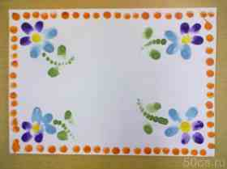

(краска наносится пальцами, ладошкой).

В этом случае краска наливается в плоские

мисочки, розетки, ставится вода.

Правило – каждый палец набирает одну

определённую краску. Вымытые пальцы

тут же вытираются салфеткой.

Для рисования ладошкой, краски наливают

в блюдце. Пальцевой живописью

получаются рисунки в младшей

группе, в старших группах пальцевую

живопись можно сочетать с другими техниками.

**«Печать листьев»**

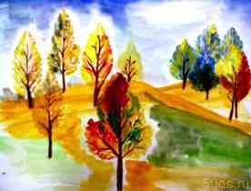

В этой технике используются различные

листья с разных деревьев. Они покрываются

краской при помощи кисточки, не оставляя

пустых мест, делается это на отдельном

листе бумаги. Затем окрашенной стороной

лист плотно прижимают к бумаге, стараясь

не сдвигать с места. Листья можно

использовать и повторно, нанося на них

другой цвет, при смешивании красок может

получиться необычный оттенок, остальное

прорисовывается кистью. Получаются

великолепные пейзажи.

**«Рисование методом тычка»**

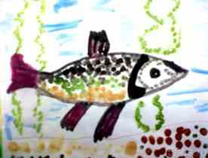

(ватным тампоном) для тычка.

Достаточно взять какой-нибудь

предмет ((ватный тампон), опустить его

в краску и ударить им по листу сверху

вниз, остаётся чёткий, определённой

формы отпечаток.

**«Оттиск пробкой»**

Используются различные пробки

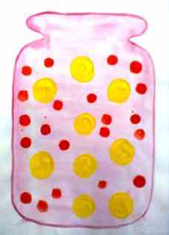

и крышки. Изображение получают,

прижимая пробку к штемпельной

подушечке с краской, нанося оттиск

на бумагу. Для другого цвета

меняется мисочка и пробка. Для

большей выразительности

можно использовать крышку

с двух сторон. Правило – прижимать

уверенно и ритмично, не

сдвигая с места.

**«Оттиск печатками**

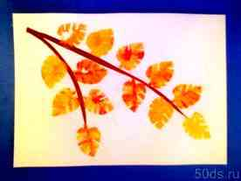

**из картофеля»**

Из картофеля изготавливаются заранее

печатки. Ребёнок прижимает печатку

к мисочке с густой краской, лишнюю

вытирая об край мисочки, наносит оттиск

на бумагу. Для получения другого цвета

меняется и мисочка и печатка. Для

создания большей выразительности

используется кисть, для нанесения другого

цвета краски.

**«Оттиск смятой бумагой,**

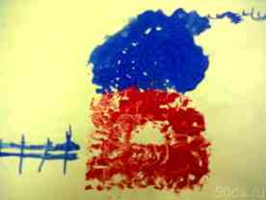

**оттиск поролоном и**

**оттиск пенопластом» -**

Способ получения изображения

одинаков, что и выше перечисленный.

Правило – не используется

Вода.

**«Кляксография»**

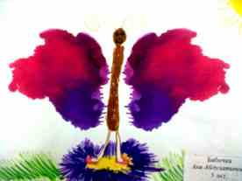

**Вариант 1**

Капнуть кляксу на лист бумаги,

сложить бумагу пополам и

прогладить рукой, для того чтобы

отпечаталась краска. Определить

на что похоже, дорисовать недостающие

детали.

**Вариант 2**

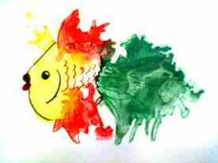

Нанести кляксу, приподнимая и наклоняя

лист бумаги с растекающейся краской,

создать изображение. Затем сверху

кладётся другой лист и разглаживается

рукой для лучшего отпечатывания.

Затем определяется на что похоже

Изображение и дорисовываются детали.

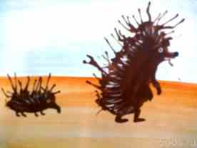

**Вариант 3**

Раздувание красок. Нанести краску

через соломинку и раздувать от

центра в разные стороны, создавая

изображение дорисовать

недостающие детали.

**«Печать по трафарету»**

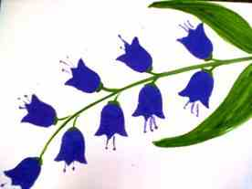

Поролоновым тампоном при помощи

штемпельной подушки с краской

наносят оттиск на бумагу с помощью

трафарета. Чтобы изменить цвет

берутся другие тампон и трафарет.

Недостающие части дорисовываются

кистью, можно сочетать с

пальцевой живописью.

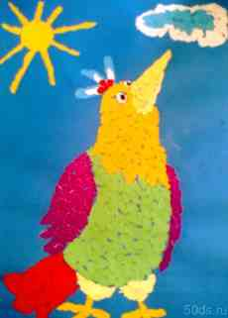

**«Обрывание бумаги»**

От бумаги отрываются небольшие

или длинные полоски. Затем рисуется

клеем, то, что вы хотите изобразить.

Накладываются кусочки бумаги

на клей. Получается объёмный

пушистый или ворсистый рисунок.

**«Пластилинография»**

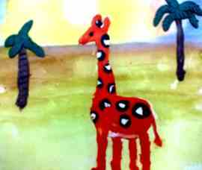

Пластилин необходимо разогреть

(можно в ёмкости с горячей водой).

Используется картон, приёмом

придавливания и сплющивания

закрепляется пластилин на

поверхности с предварительно

нарисованным фоном и контуром.